**CAMINOS DE LA FE 7D/6N**

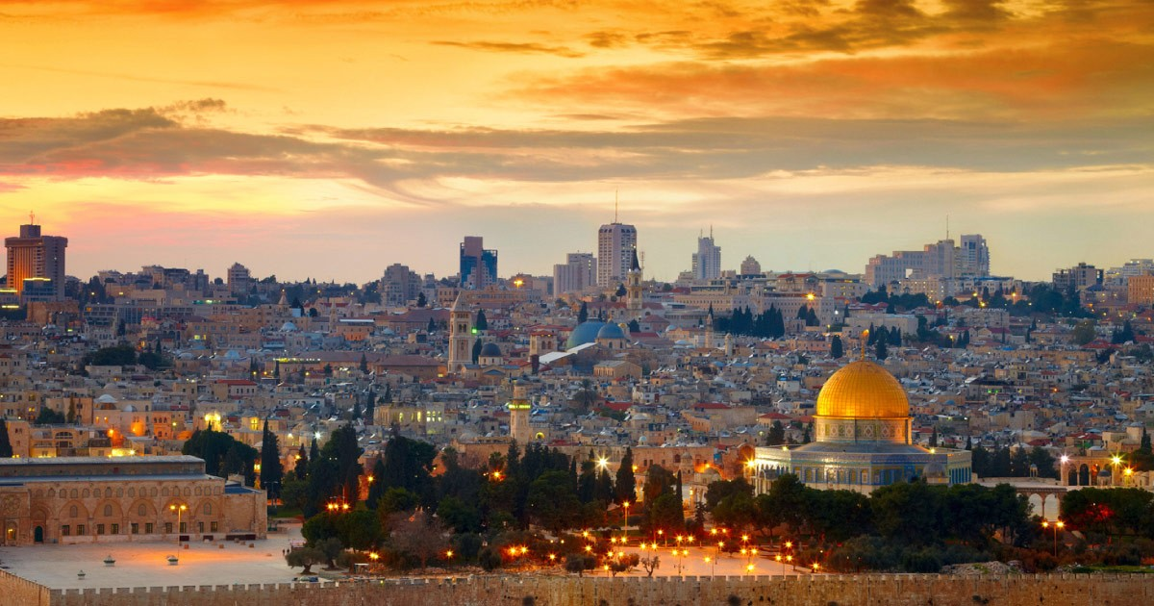

**FECHA DE SALIDA:**

* Del 17 al 23 de Junio
* Del 09 al 15 de Junio
* Del 25 de Noviembre al 01 de Diciembre

**PRECIO INCLUYE**

* Todos los servicios según el programa adjunto
* Recepcion, asistencia en Israel.
* Traslados: 1 de llegada + 1 de salida (transporte solamente: sin guía)
* 07 Días en Israel
* 06 Noches de alojamiento en HB
* Desayuno y Cena todos los días
* 5 días de excursión según el programa adjunto
* Guía en español
* Transporte moderno con A/C (de acuerdo al tamaño del grupo)
* Entradas a los lugares nombrados ESPECIFICAMENTE como visita, en el programa.
* Propinas a maleteros en todos los hoteles.
* Material informativo, mapas, sombreros, etc.

**PRECIO NO INCLUYE**

* VISAS. Impuestos de fronteras, aeropuertos, aduanas.
* Bebidas en las comidas
* Almuerzos en ruta
* Teléfono, extras de ninguna clase
* Vuelos internacionales o domésticos
* Entradas a ningún lugar no especificado en el itinerario.
* Propinas a guías y choferes (se recomienda USD8.00 por persona por día)

**PRECIO POR PERSONA EN DOLARES AMERICANOS:**

|  |  |  |  |
| --- | --- | --- | --- |
| CIRCUITO | HAB. DOBLE | SUPL. HAB. INDIVIDUAL | FECHA DE VIAJE |
| ISRAEL | **USD 1040.00** | **USD 360.00** | **2019** |

**HOTELES PRE-VISTOS O SIMILARES**

|  |  |  |
| --- | --- | --- |
| CIUDAD | HOTEL | CATEGORÍA |
| NETANYA | King Solomon | Primera |
| NAZARETH | Rimonim | Primera |
| BELEM | Paradise / Ararat | Turista |
| JERUSALEM | Gate | Primera |

**ITINERARIO**

**DIA 1 – LUNES: TEL AVIV / GALILEA**

Recepcion y traslado desde el aeropuerto internacional Ben Gurion al hotel alojamiento y cena.

**DIA 2 – MARTES: TEL AVIV/ GALILEA**

Luego del desayuno haremos una visita panorámica de Tel Aviv, sus principales calles y edificios, Yafo conocida como “JAFFA o JOPE” en el Nuevo Testamento, (donde Pedro hizo el milagro de la resurrección de Tabita “Dorcas” por el camino de la costa a CESAREA Marítima, antiguo puerto fenicio convertido por Herodes en una de las mayores ciudades portuarias del imperio romano, visitaremos el antiguo acueducto con mas de 2000 años. Seguiremos en dirección a la ciudad de HAIFA, principal puerto del moderno Estado de Israel. Vista panorámica del MONTE CARMELO y de los magníficos Jardines Persas de la fe Bahía. Visita al Monasterio de Stella Maris. Por la tarde visitaremos NAZARETH la Basílica de la Anunciación, Carpintería de San Jose. Seguiremos nuestro camino hacia Kana de Galilea, lugar del primer milagro publico de Jesus “LAS BODAS DE KANA” la transformación del agua en vino. Llegada a nuestro hotel alojamiento y cena.

**DIA 3 – MIERCOLES: GALILEA/ BELEN**

Luego del desayuno disfrutaremos de los bellísimos paisajes de la Galilea y podremos recordar pasajes bíblicos importantes mientras viajamos alrededor del MAR DE GALILEA “Lago de Tiberiades”. Visitaremos la Sinagoga de CAPERNAHUM, la ciudad de Jesus, la casa donde vivió San Pedro y Tabgha - Iglesia del PRIMADO “MENSA CHRISTI” donde Jesus entrega a Pedro la primacía de la Iglesia, Iglesia de la Multiplicación de Panes y Peces, el Monte de las BIENAVENTURANZAS lugar del Sermon de la Montana. Visitaremos el Rio Jordan, lugar tradicional de los BAUTISMOS. Continuación a Belén. Llegada al hotel, cena y alojamiento.

**DIA 4 – JUEVES: JERUSALEM - MONTE DE LOS OLIVOS – VIA DOLOROSA – MURO DE LOS LAMENTOS**

Luego del desayuno, salida a JERUSALEM. Entrada Triunfal y vista panorámica del Monte de las Oliveras. Ciudad de Jerusalén, antigua y moderna, vista de las Mezquitas y explanad del Templo Visita de GETSEMANI – Iglesia de la Agonía o de las Naciones, lugar donde Jesus ora la última noche. Seguimos a visitar la ciudad antigua, mercado oriental, pasaremos por las estaciones de la VIA CRUCIS o “VIA DOLOROSA” hasta llegar al SANTO SEPULCRO, lugar de la crucifixión, muerte, tumba y resurrección. De allí al Monte Sion, visitaremos la Abadía de la Dormición de la Virgen Maria, TUMBA DEL REY DAVID, Sala de la ULTIMA CENA. Seguiremos nuestra visita hacia el MURO DE LAS LAMENTACIONES, lugar mas sagrado de oración para el pueblo judío remanente de la época del segundo templo. Allí podremos orar y pondremos entre sus piedras nuestros deseos. Vuelta a nuestro Hotel alojamiento y cena.

**DIA 5 – VIERNES: JERUSALEN BELEN – JERUSALEM**

Visita de la IGLESIA DE LA NATIVIDAD* (gruta donde nació JESUS), casa y tumba de San Jerónimo escritor de la "La Vulgata". Campo de los Pastores. Pasando por la Tumba de Raquel, hacia Yad Vashem, Museo del Holocausto, monumento dedicado a las 6 millones de victimas judías asesinadas en los campos de exterminio de Europa. Vistas panorámicas de la ciudad moderna, Zona Ministerial, Universidad Hebrea, Museo de Israel, Suprema Corte, Kneset o PARLAMENTO. Foto en la “Menorah” CANDELABRO de 7 brazos. Símbolo del Estado de Israel. Vuelta a nuestro Hotel alojamiento y cena.

**DIA 6 – SABADO: EIN KAREM - DESIERTO DE JUDEA – JERICO – MAR MUERTO**

EIn Karem, Manantial de la Visitación de la Virgen Maria (durante la visita a su prima Isabel – madre de San Juan), Visita de la gruta donde nació San Juan Bautista hoy Iglesia Franciscana y luego Seguimos por el Desierto de Judea al OASIS de JERICO (Restos de la ciudad mas antigua del mundo), primera conquista de las Tribus de Israel, cuando llegan a la Tierra Prometida, allí veremos el Manantial de Eliseo, la Colina del KARANTAL o MONTE DE LA TENTACION donde Satanás trato de tentar a Jesus, luego el árbol SIKOMORO, encuentro de Jesus con Zaqueo, de allí iremos a una de las playas privadas del MAR MUERTO, para disfrutar flotando en sus aguas terapéuticas. Desde el camino veremos las Grutas de Qumran, donde vivió la secta Judía de los Escenios y se encontraron los originales de la Biblia, más antiguos del mundo, conocidos hasta hoy. Llegada a nuestro Hotel. Alojamiento y cena

**DIA 7 – DOMINGO**

Traslado al aeropuerto. FIN DE VIAJE

**NOTAS IMPORTANTES:**

* Salidas confirmadas para las fechas indicadas. (No podrá modificarse)
* Tarifa no endosable. No reembolsable y No transferible.
* Equipaje permitido: una maleta + un bolsa de mano por pasajero.
* Impuestos gubernamentales y cargos adicionales, están sujetos a cambios sin previo aviso hasta la emisión de los boletos.
* La habitación triple en la mayoría de los hoteles, son del mismo tamaño que las dobles. Simplemente se abre el sofá cama o dependiendo de las posibilidades se agrega una tercera cama (más pequeña). NO SE RECOMIENDA 3 ADULTOS EN UNA HABITACIÓN.
* Los traslados incluidos en los programas son en base a servicio regular, es decir en base a grupos de pasajeros por destino. El pasajero debe de tener en cuenta que todos los traslados de llegada y salida del aeropuerto, hotel y las excursiones, deberá de esperar al transportista, en el lugar indicado y horario establecido (la información de horarios se les comunicará en el destino final). Si esto no sucediera el transportista no está en la obligación de esperar o buscar al pasajero y continuará con su ruta programada. Por lo tanto si el pasajero no cumple con los horarios establecidos y no accede a su servicio, no es responsabilidad del transportista; ni está sujeto a reclamaciones o reembolsos hacia la entidad prestadora del servicio. La empresa no reconocerá derecho de devolución alguno, por el uso de servicios de terceros ajenos al servicio contratado, que no hayan sido autorizados previamente por escrito por la empresa.
* Es necesario, siempre, verificar el peso de la maleta permitido por la línea aérea y en caso de tener alguna conexión también tomar previsiones.
* Las visitas pueden verse modificadas por cambios meteorológicos y/o situación ajena a la organización del operador.
* Tipo de cambio referencial en soles S/.  3.50. Material exclusivo para agencias de viajes.

**GENERALES:**

* **Para asegurar los cupos se requiere de un pre-pago de US$ 600.00  por persona NO REEMBOLSABLE.**
* **Comisión: 10% // Incentivo: USD 10.00 POR PERSONA**
* **El pago final debe de recibirse como máximo 45 días antes de la salida del Tour.**
* Tarifas solo aplican para peruanos y residentes en el Perú. En caso no se cumplan el requisito, se podrá negar el embarque o se cobrara al pasajero un nuevo boleto de ida y vuelta con tarifa publicada y en la clase disponible el día del vuelo.
* No reembolsable, no endosable, ni transferible. No se permite cambios. Todos los tramos aéreos de estas ofertas tienen que ser reservados por DOMIREPS.
* Precios sujetos a variación sin previo aviso, tarifas pueden caducar en cualquier momento, inclusive en este instante por regulaciones del operador o línea aérea. Sujetas a modificación y disponibilidad al momento de efectuar la reserva. Consultar antes de solicitar reserva.
* Los traslados aplica para vuelos diurnos, no valido para vuelos fuera del horario establecido, para ello deberán aplicar tarifa especial o privado. Consultar.
* El pasajero se hace responsable de portar los documentos solicitados para realizar viaje (vouchers, boletos, entre otros) emitidos y entregados por el operador. Es indispensable contar con el pasaporte vigente con un mínimo de 6 meses posterior a la fecha de retorno.
* Domireps no se hace responsable por las acciones de seguridad y control de aeropuerto, por lo que se solicita presentar y contar con la documentación necesaria al momento del embarque y salida del aeropuerto. Visas, permisos notariales, entre otra documentación solicitada en migraciones para la realización de su viaje, son responsabilidad de los pasajeros.
* Domireps no se hace responsable por los tours o servicios adquiridos a través de un tercero inherente a nuestra empresa, tomados de manera adicional a los servicios emitidos por los asesores de nuestra empresa.
* Domireps no se hace responsable en caso de desastres naturales, paros u otro suceso ajeno a los correspondientes del servicio adquirido. El usuario no puede atribuirle responsabilidad por causas que estén fuera de su alcance. En tal sentido, no resulta responsable del perjuicio o retraso por circunstancia ajenas a su control (sean causas fortuitas, fuerza mayor, pérdida, accidentes o desastres naturales, además de la imprudencia o responsabilidad del propio pasajero). Tipo de cambio s/.3.50 soles.
* Precios y taxes actualizados al día 14 de febrero.